matemática – tOMADA DE CONCIÊNCIA PLANO CARTESIANO
Bom dia queridos alunos!
Hoje, CONFORME COMBINADO NA SEMANA PASSADA, faremos a nossa aula de um jeitinho diferente: será ao vivo, por vídeo chamada no Google Meet. A aula terá início às 8h e término às 8h50.
Para engressar na vídeo chamada, minutos antes das 8h, entre na sua conta do gmail, pois o convite estará na sua caixa de entrada, depois é só entrar no e-mail e clicar no link em azul para participar do Google Meet, conforme a imagem abaixo:

Você foi convidado para o seguinte evento.

videoconferência MATEMÁTICA
Quando | qui. 30 abr. 2020 08:00am – 08:50am Horário Padrão de Brasília - São Paulo
Informações de participação | Entrar com o Google Meet
 | meet.google.com/zja-hort-fsq

Roteiro para a videoconfência:

1. Definição de plano cartesiano
Podemos localizar pontos no plano usando como referência o plano cartesiano,
formado por duas retas perpendiculares, ou seja, duas retas que se cruzam e formam um ângulo de 90°. As duas retas são denominadas eixos cartesianos, a da horizontal é o eixo x e a da vertical o eixo y.
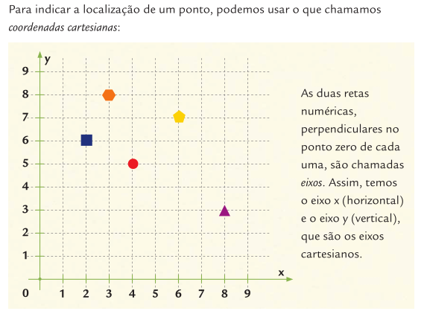

2. Definição de coordenadas cartesianas e pares ordenados
Cada ponto é indicado por um par ordenado: entre parênteses dois valores separados por vírgula, o primeiro número é o valor de x e o segundo, o de y. O par ordenado indica as coordenadas do ponto, ou seja, a localização de um ponto no plano cartesiano.

Observe no plano cartesiano o quadrado ABCD.
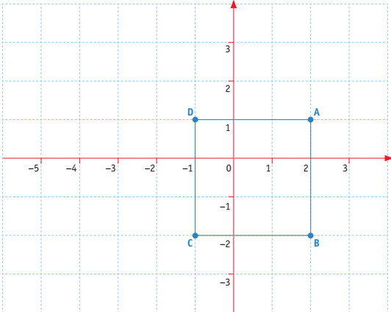
O ponto A é indicado pelo par (2, 1). Determine os demais pares ordenados que correspondem aos vértices B, C e D.
A = (2, 1); B = ( ) C = ( ) D = ( )

3. Utilidade
Esse tipo de gráfico é muito utilizado localizações espaciais, na matemática para elaboração de gráficos; na geografia – para coordenadas geográficas de mapas; jogos de tabuleiro – localização de objetos.
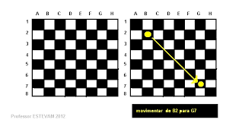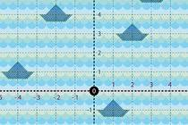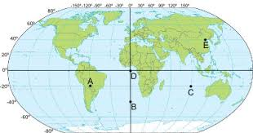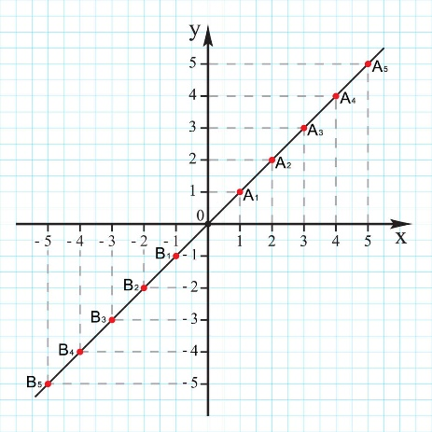

4. Atividades

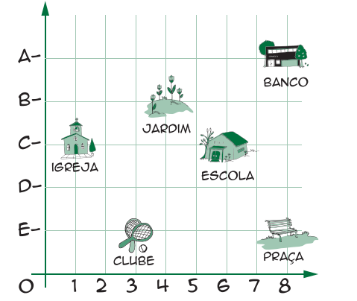
4.1 Qual a coordenada para cada local:
Banco:
Jardim:
Igreja:
Escola:
Clube:
Praça:

]

4.2 Qual o objeto se encontra nas seguintes localizações dadas pelos pares ordenados:
(8,9); (7, 1); (8,7); (7,5); (9,5); (8,2); (3, 6); (4, 9) ...

